Деплой проєкту створеного за допомогою бандлера Vite.

01.Відкривємо Visual Studio Code і заходимо в папку, де знаходяться всі проєкти

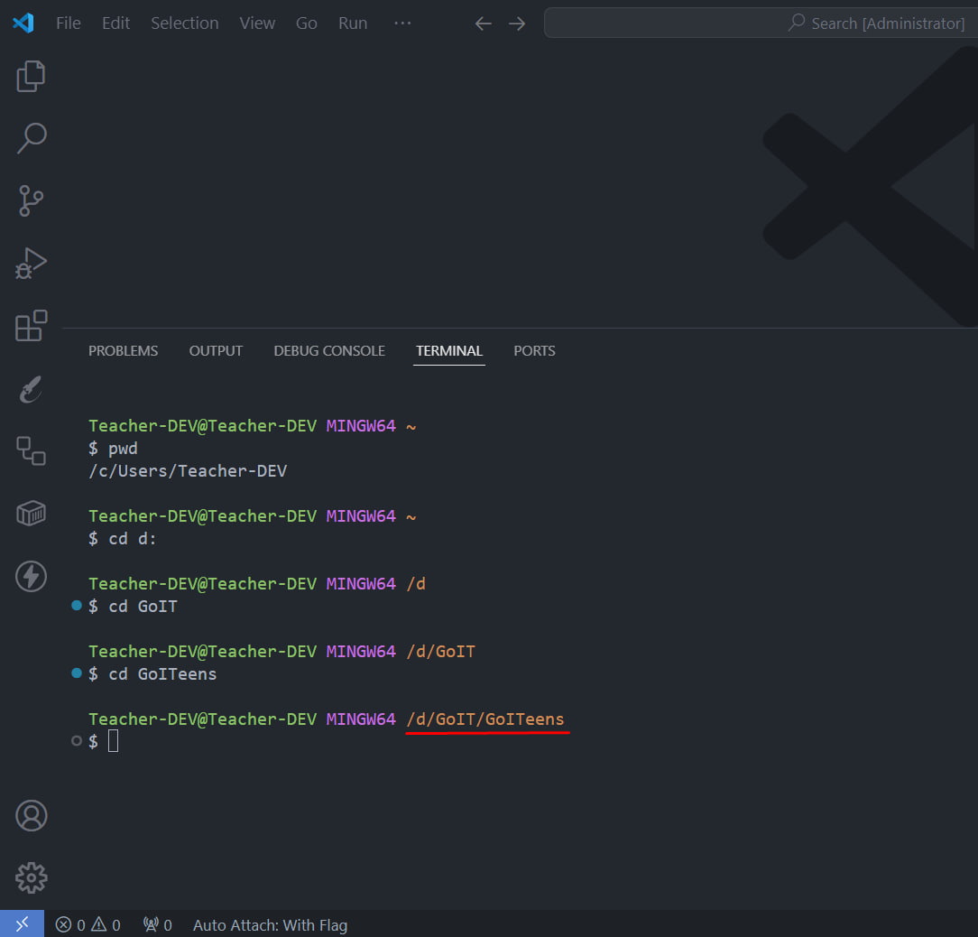

02.Створюємо новий проєкт за допомогою збирача Vite

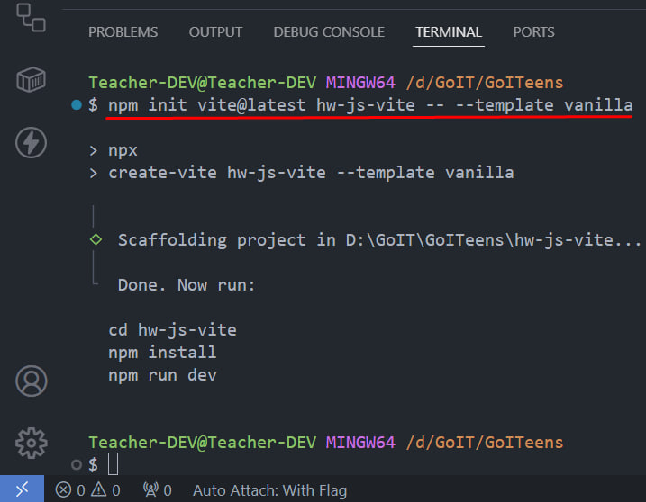

03.Заходимо в папку проєкту, встановлюємо залежності (бібліотеки) та запускаємо проєкт

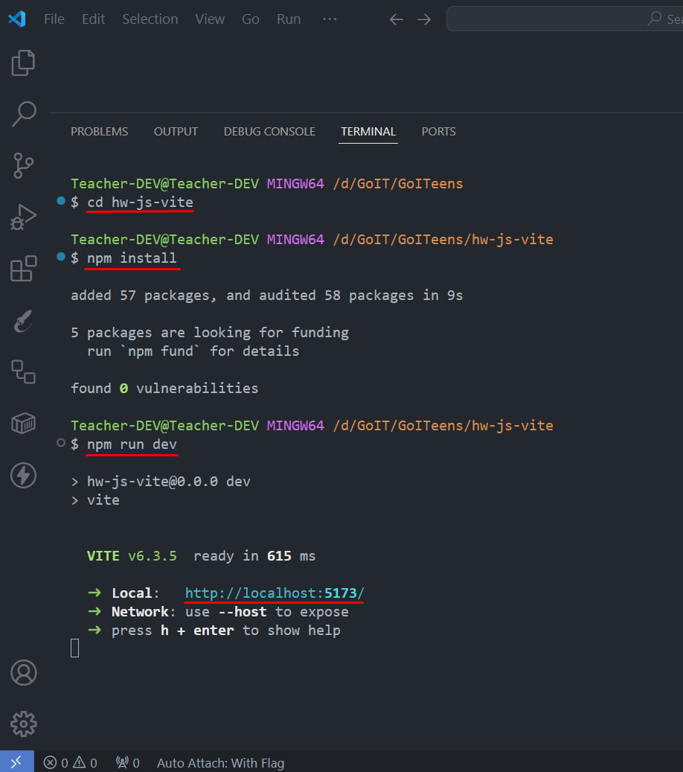

04.Відкриваємо проєкт в браузері за адресою: http://localhost:5173/
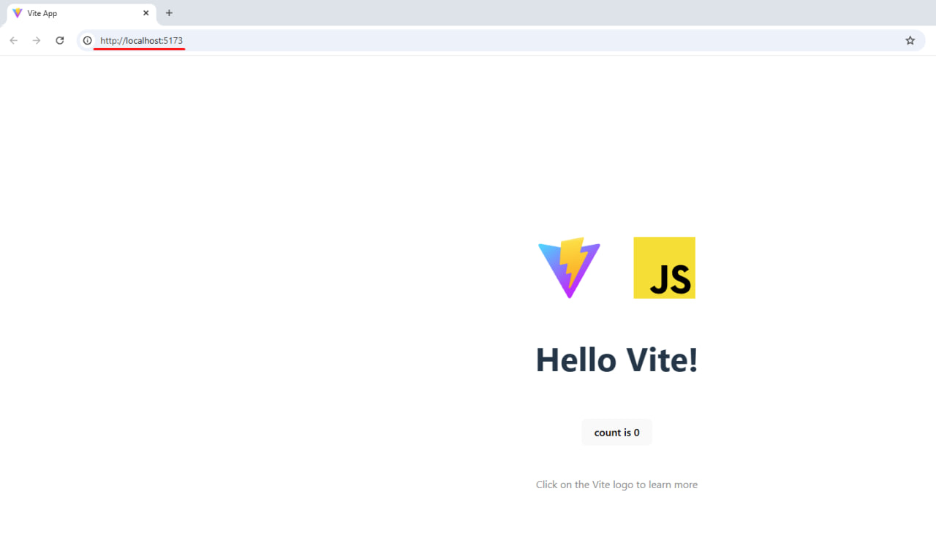

05.Закриваємо проєкт в терміналі (Ctrl + C) і відкриваємо папку проєкту для додавання змін
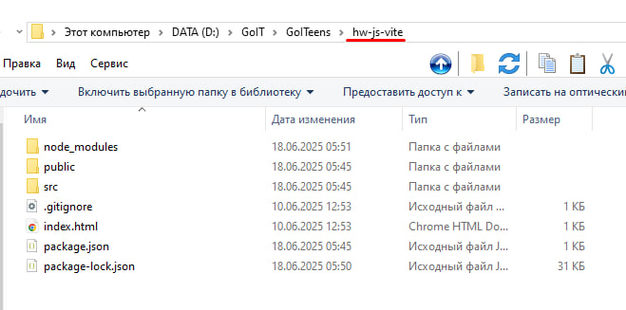

06.Знаходимо за посиланням необхідні файли: https://drive.google.com/drive/folders/154AfSe4MpXlLVa0QQwY9i05L5zU2jBAl?usp=sharing
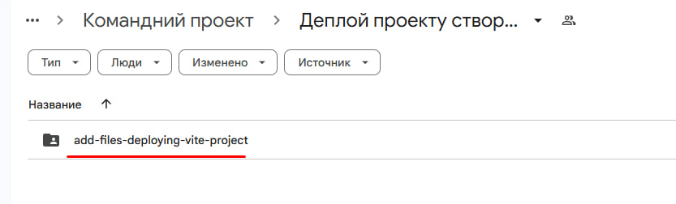

07.Додаємо знайдені файли в папку проєкту hw-js-vite

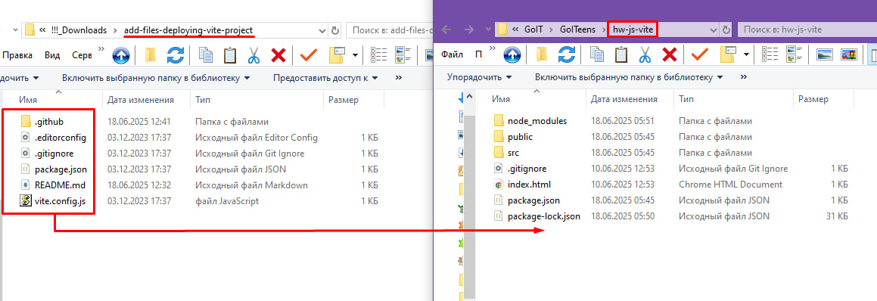

08.Відкриваємо папку проєкту hw-js-vite у Visual Studio Code

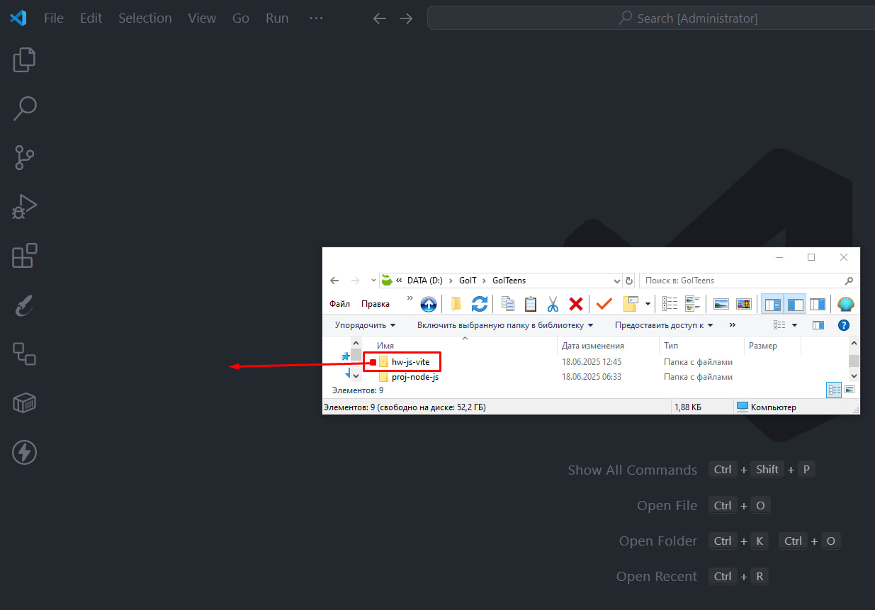

09.Видаляємо файл package-lock.json

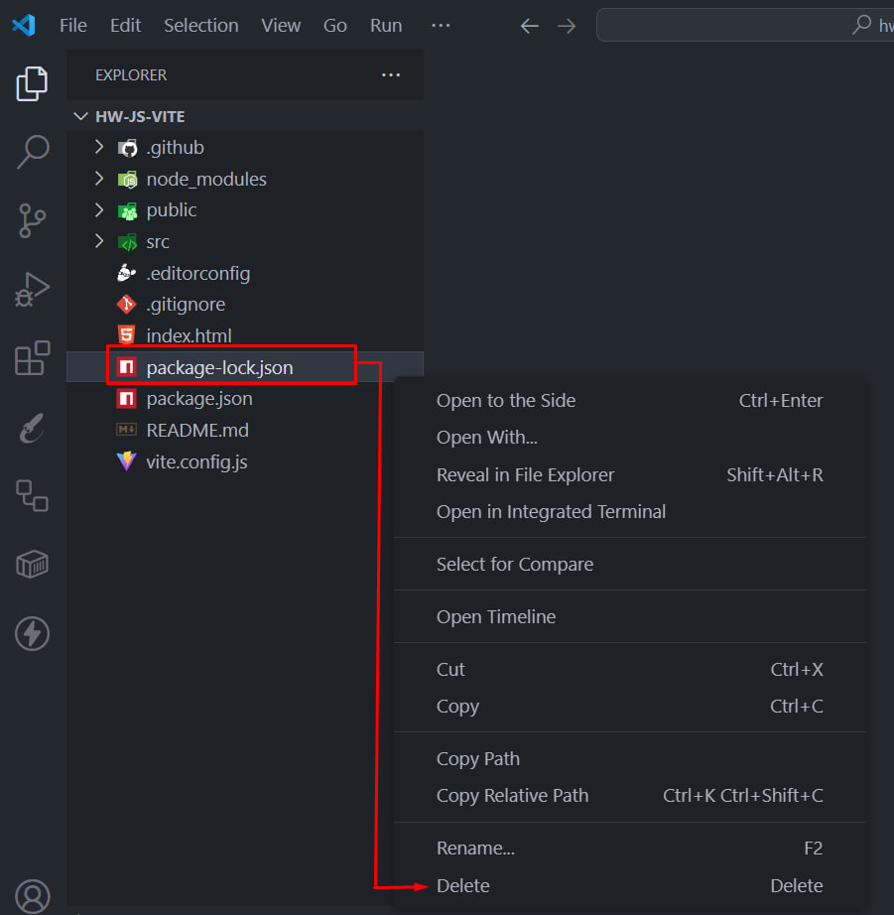

10.Видаляємо папку node_modules

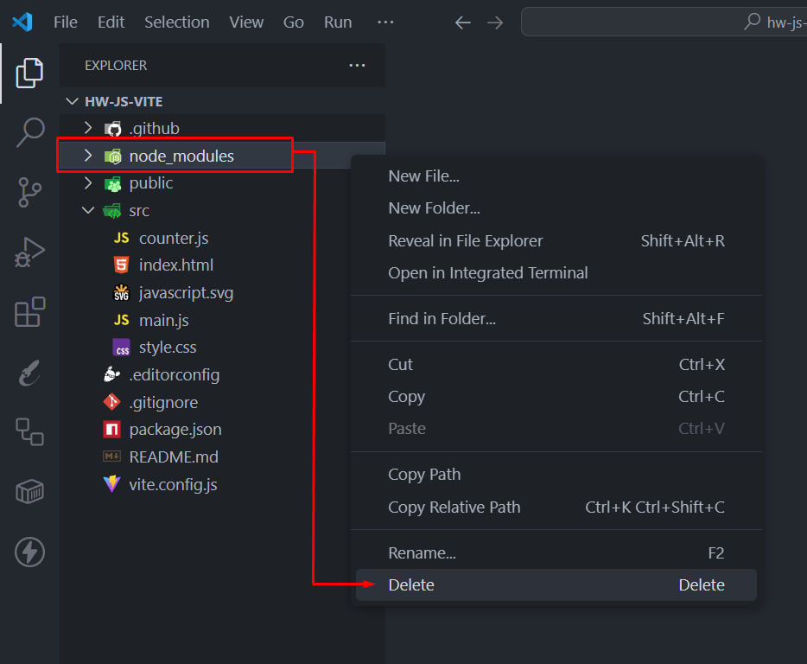

11.Переносимо файл index.html в папку src та змінюємо шлях до файлу main.js
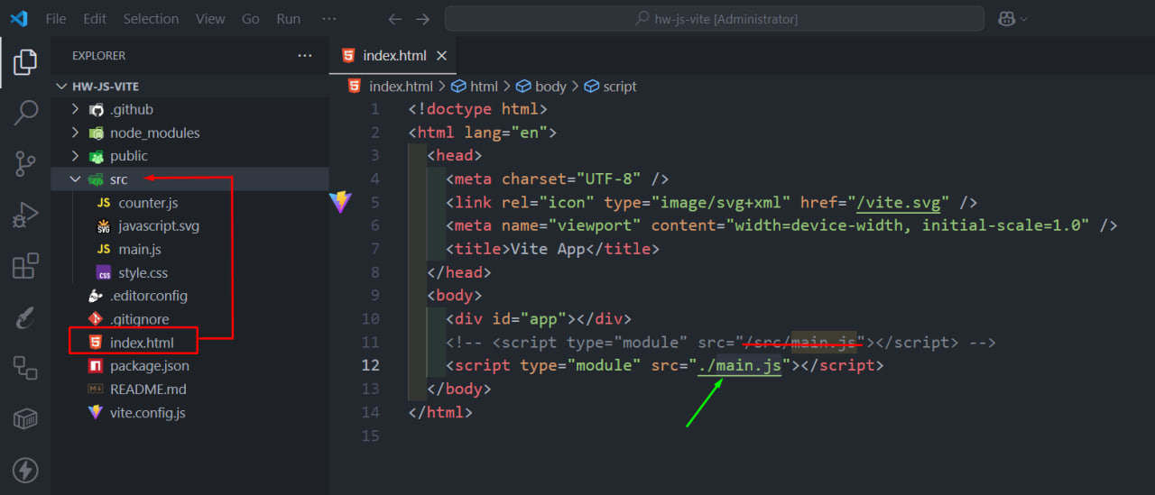

12.В файлі main.js змінюємо шлях імпорту viteLogo
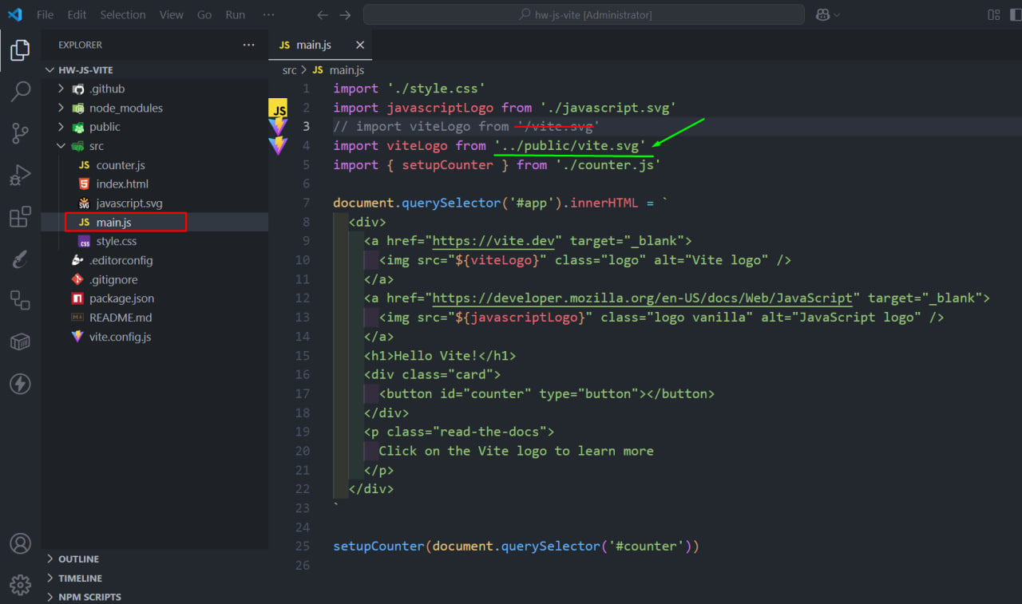

13.Встановлюємо залежності (бібліотеки) npm install та запускаємо проєкт npm run dev
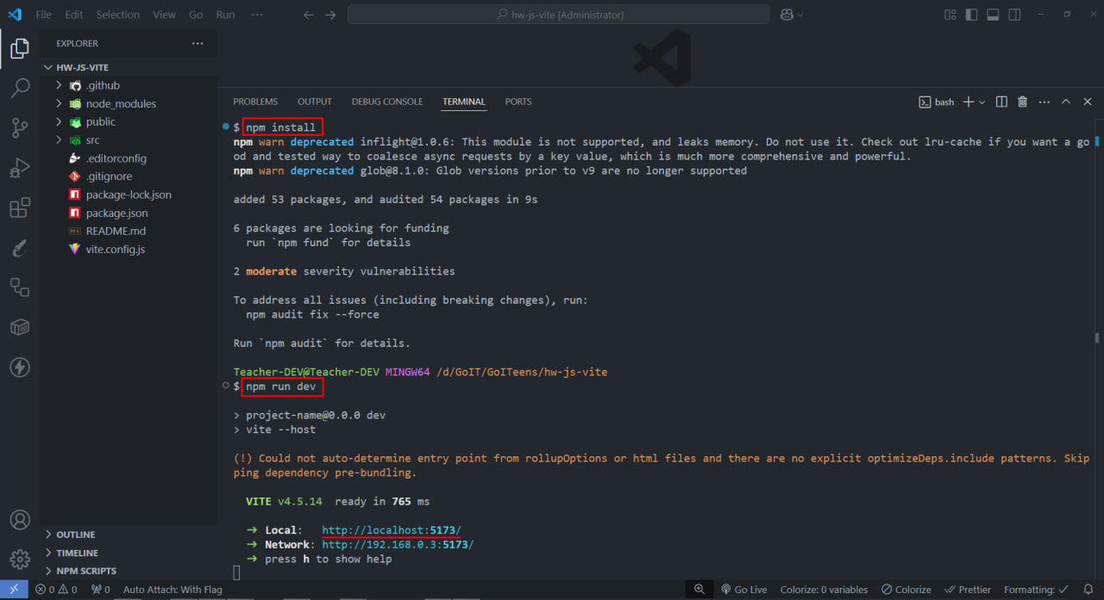

14.Відкриваємо проєкт в браузері за адресою:
http://localhost:5173/ або http://192.168.0.3:5173/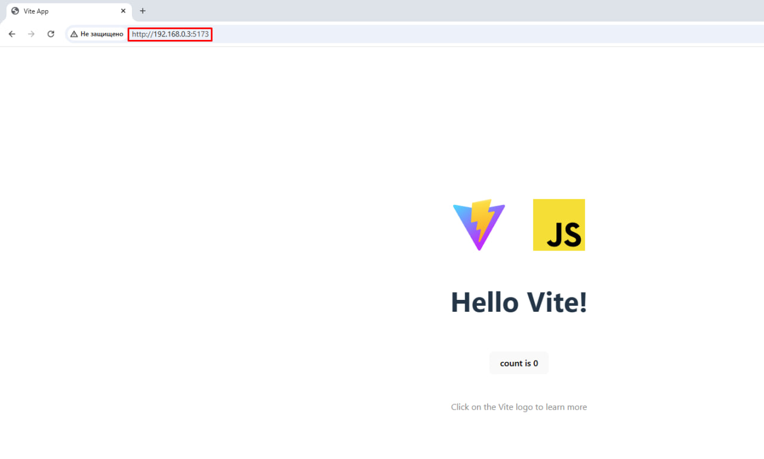
15-1.Створюємо новий репозиторій на GitHub з локального проєкту hw-js-vite
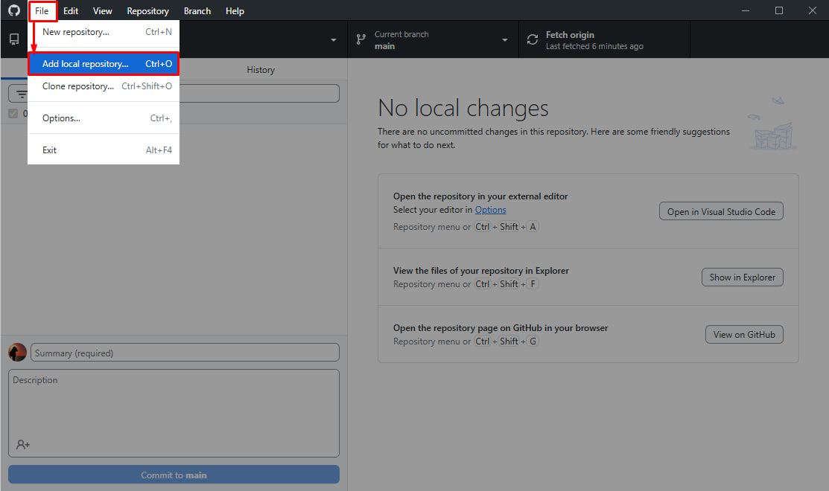

15-2.Створюємо новий репозиторій на GitHub з локального проєкту hw-js-vite
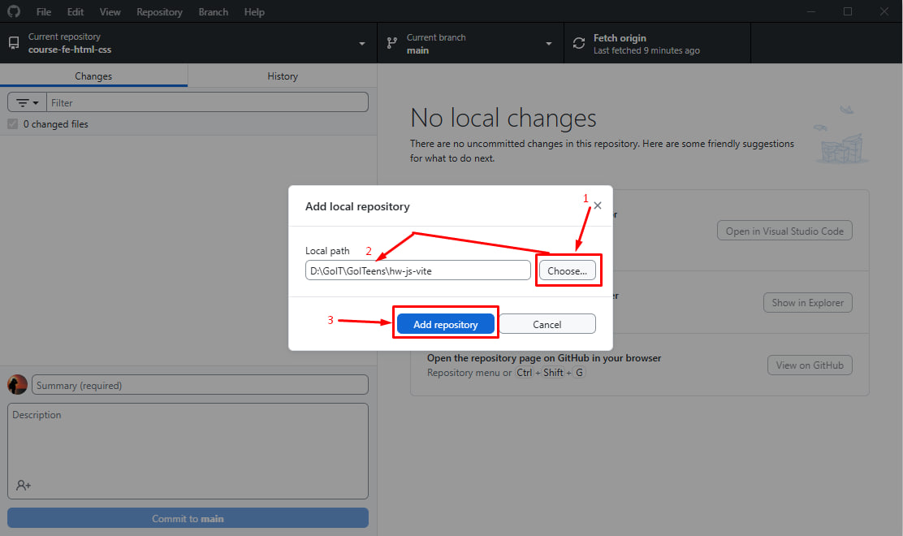

15-3.Створюємо новий репозиторій на GitHub з локального проєкту hw-js-vite
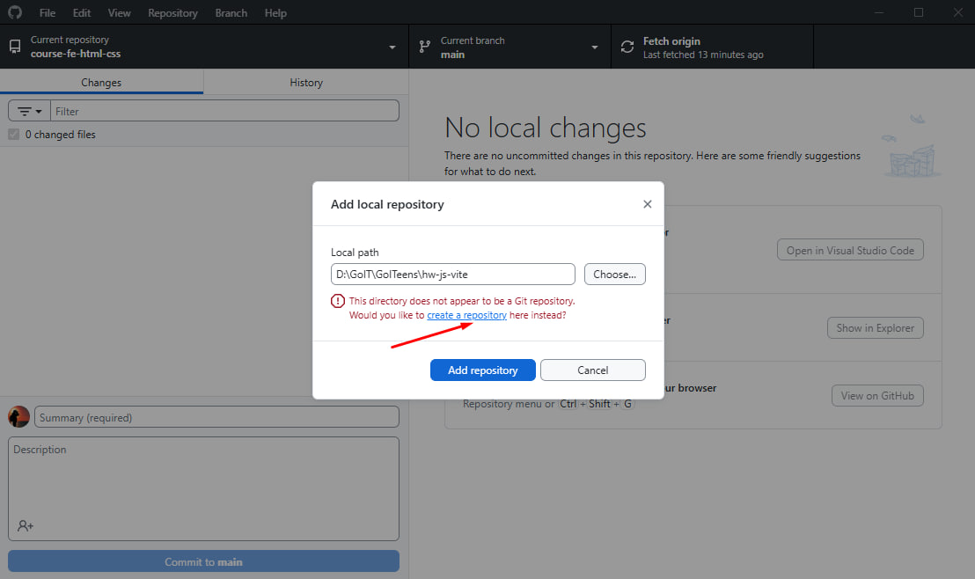

15-4.Створюємо новий репозиторій на GitHub з локального проєкту hw-js-vite
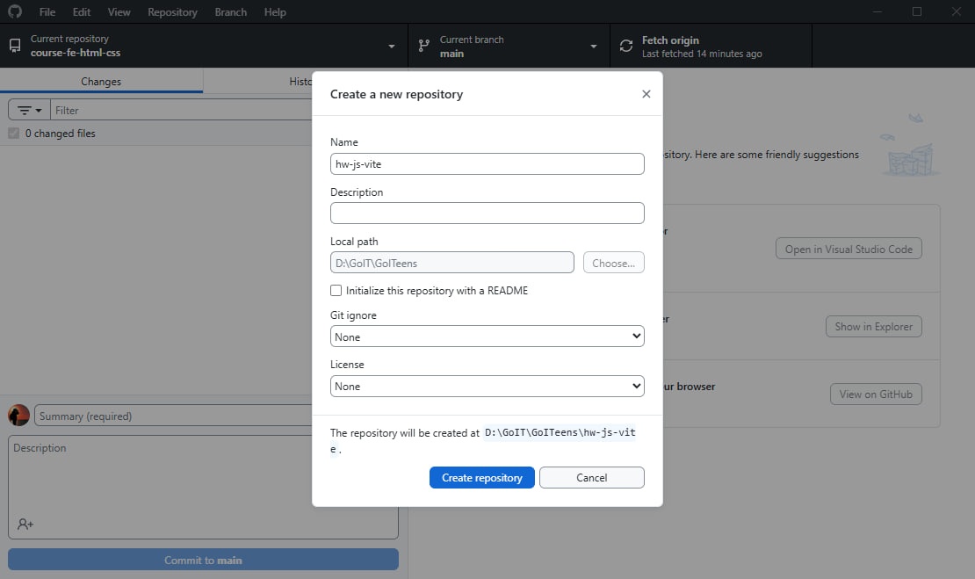

15-5.Створюємо новий репозиторій на GitHub з локального проєкту hw-js-vite
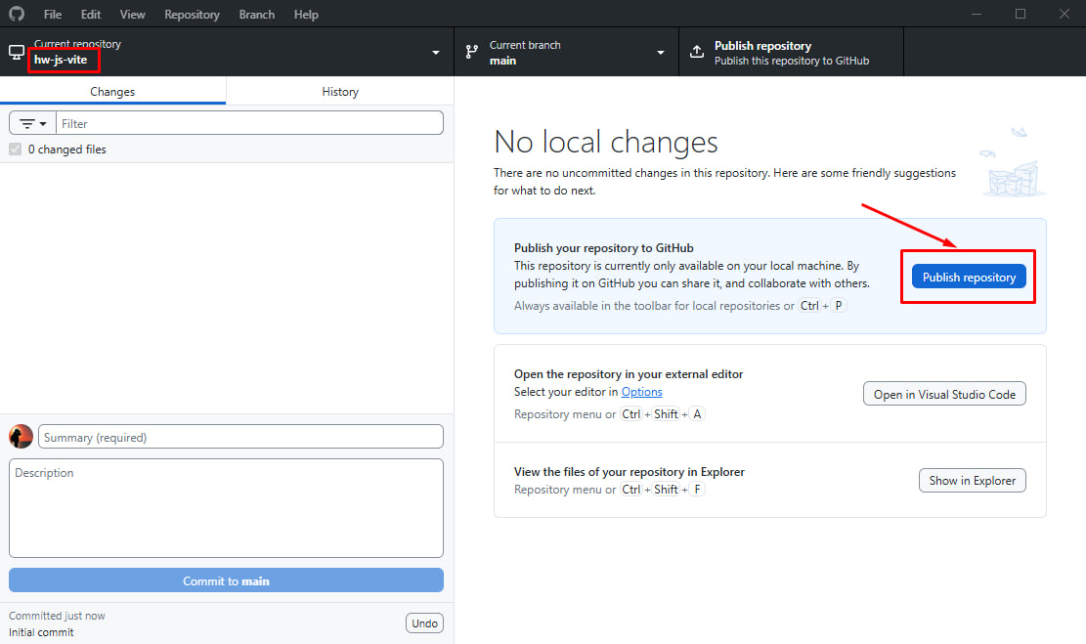

15-6.Створюємо новий репозиторій на GitHub з локального проєкту hw-js-vite
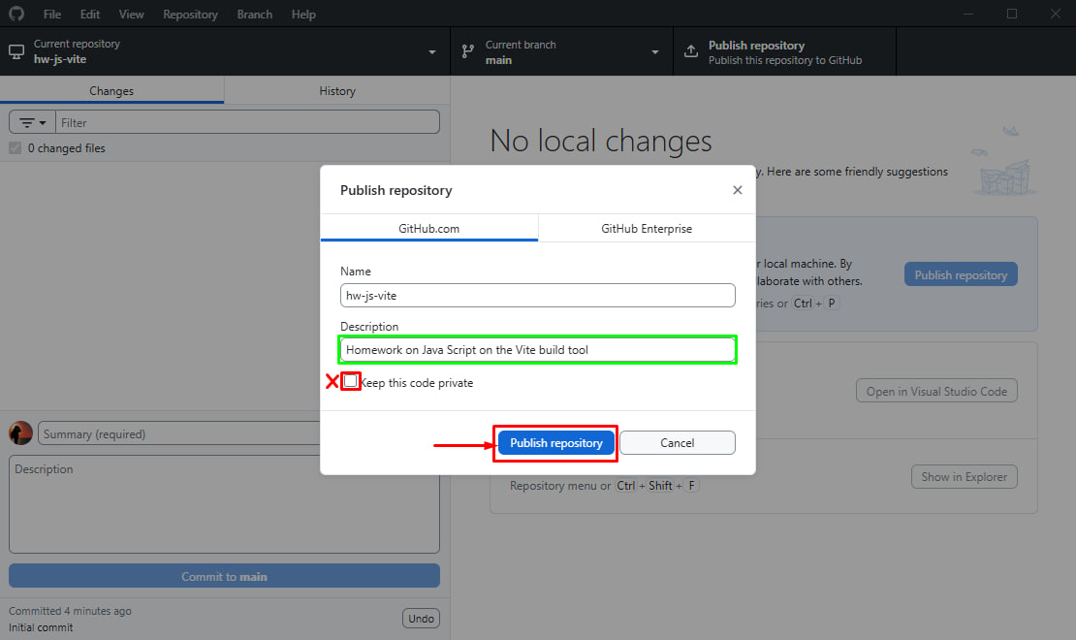

16.Змінюємо налаштування в проєкті hw-js-vite на GitHub

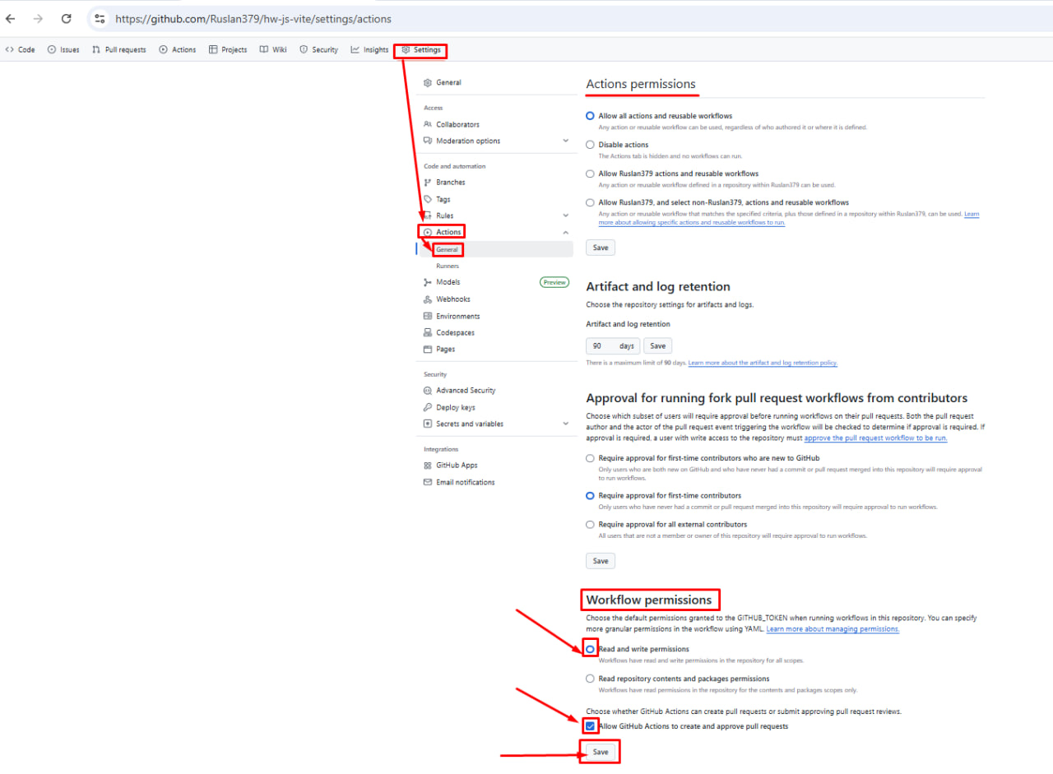

17-1.У файлі package.json змінюємо поля "name" та "build" згідно назви проєкту: hw-js-vite

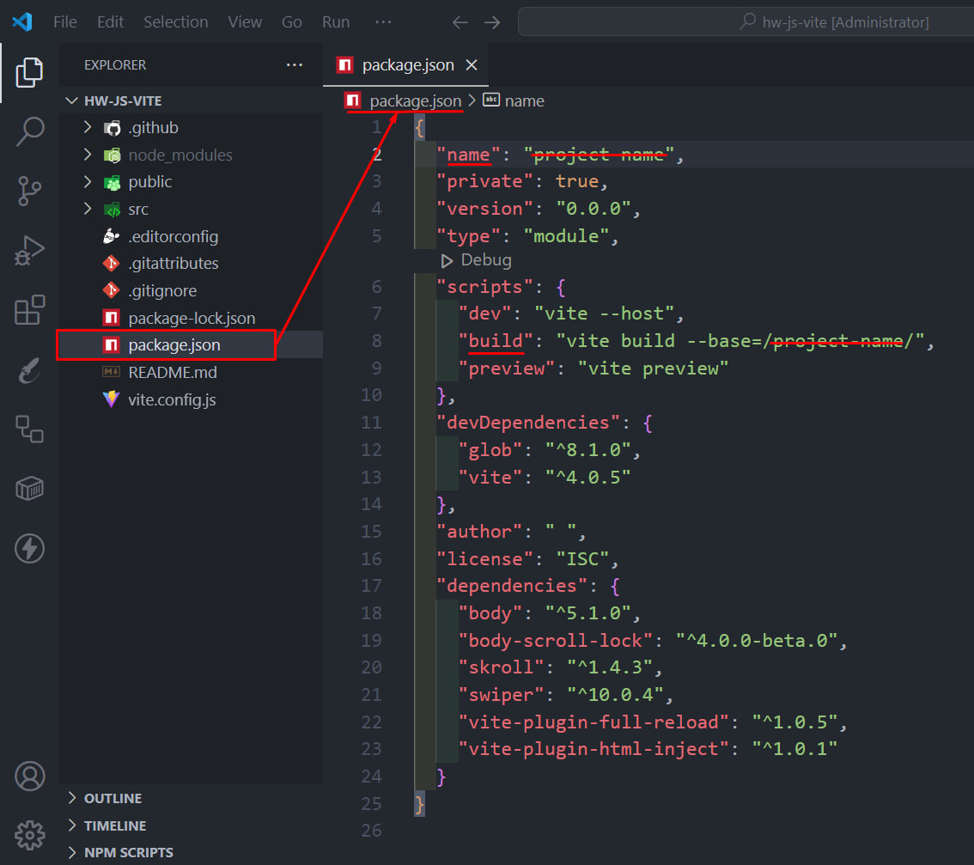

17-2.У файлі package.json змінюємо поля "name" та "build" згідно назви проєкту: hw-js-vite

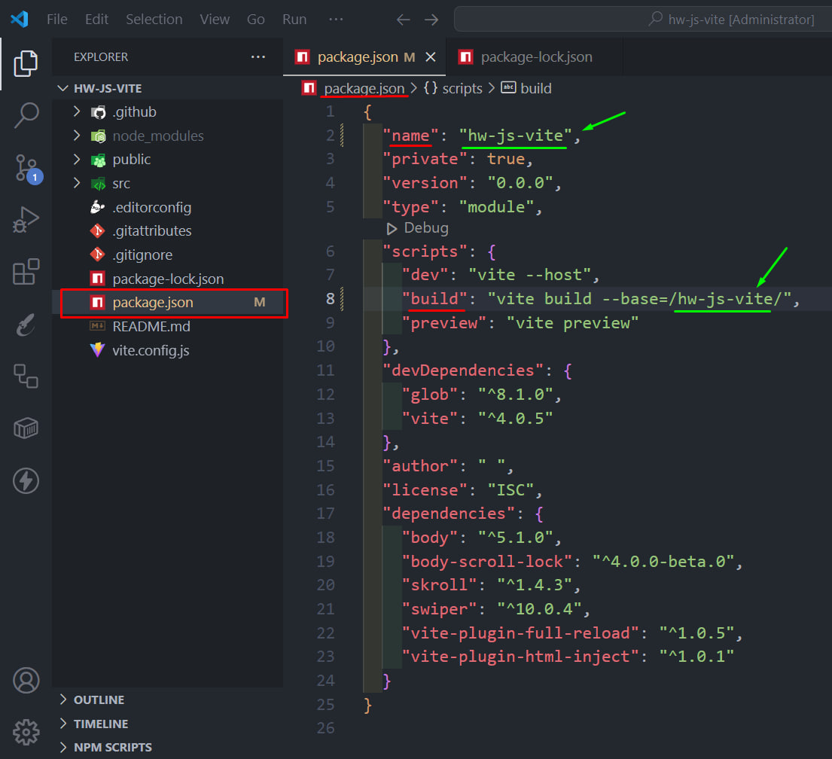

18.Коммітимо зміни
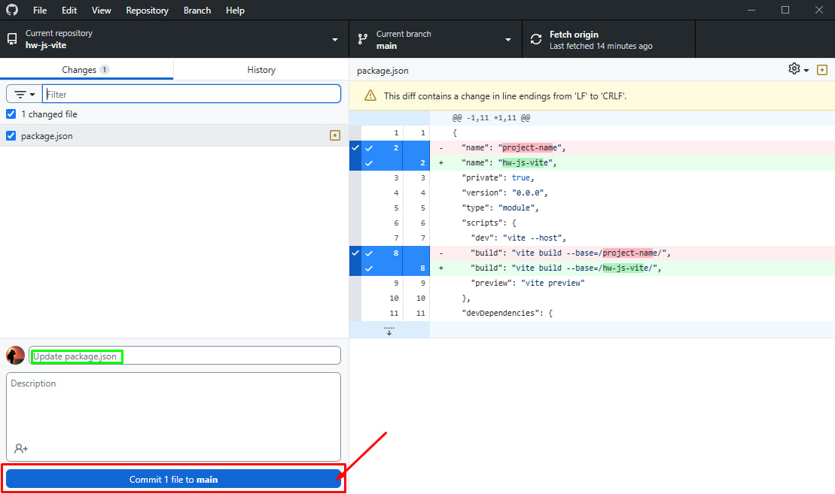

19.Пушимо зміни на Github
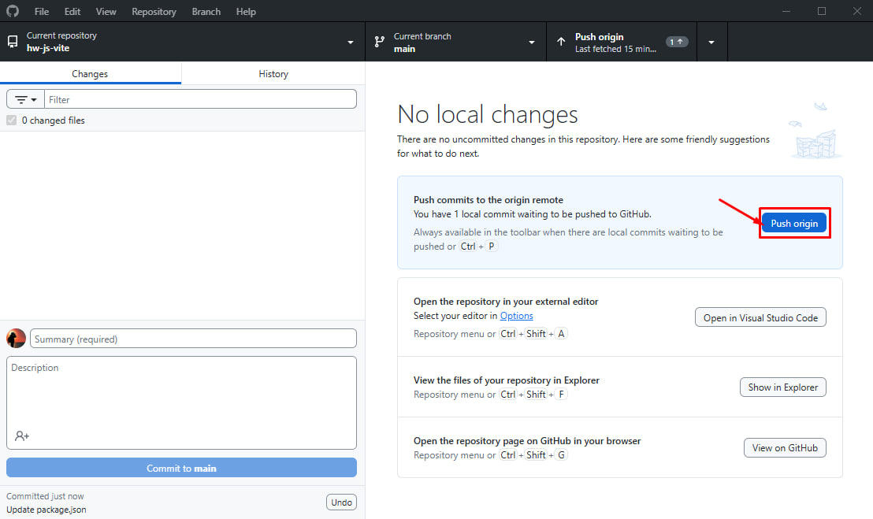

20-1.Створюємо ЖИВЕ посилання
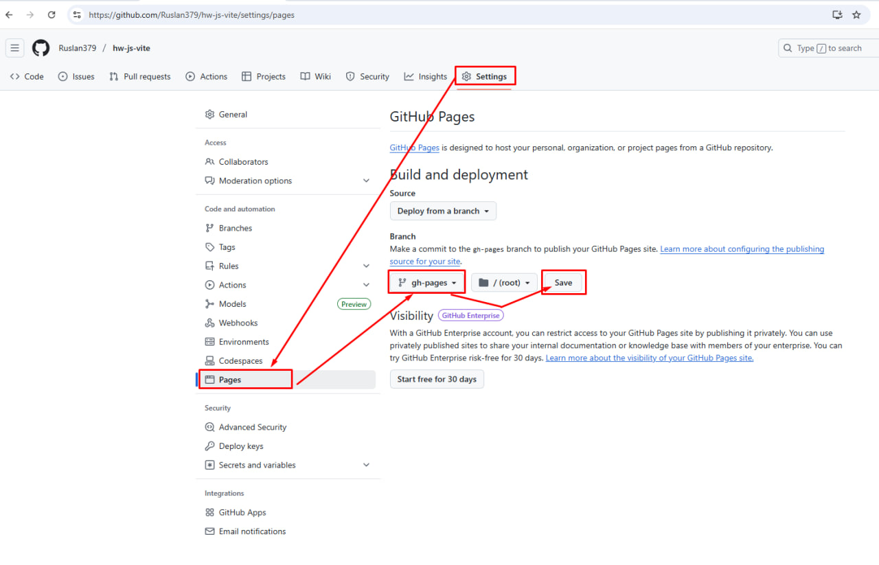

20-2.Створюємо ЖИВЕ посилання
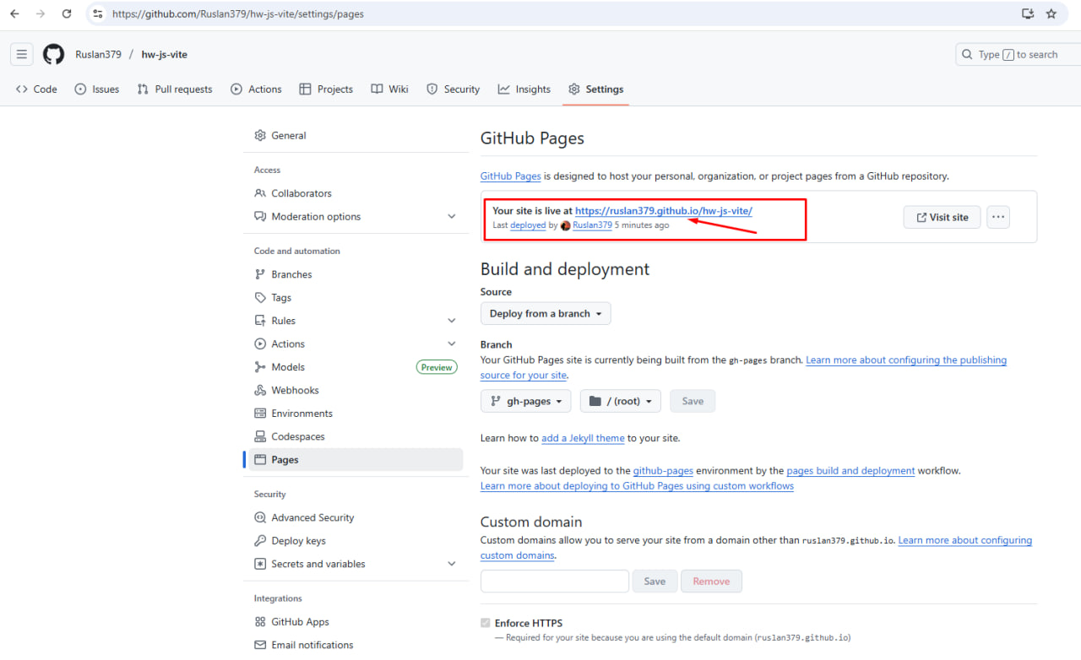
21.Додаємо ЖИВЕ посилання
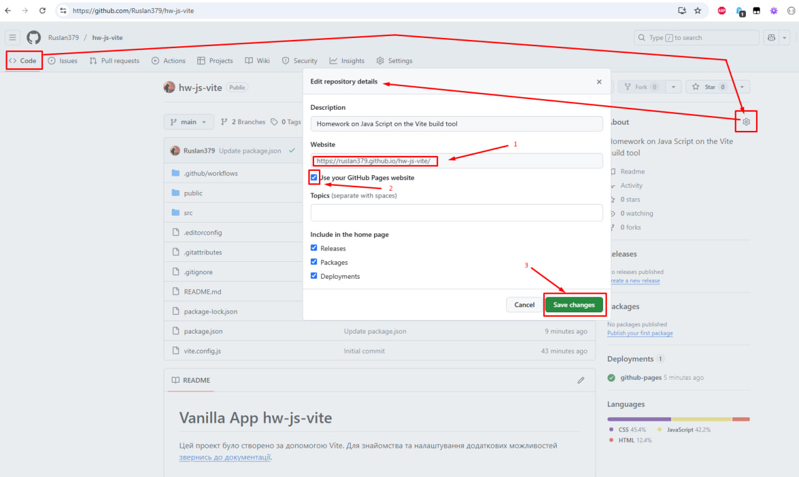

22.Відкриваємо проєкт в браузері за ЖИВИМ посиланням
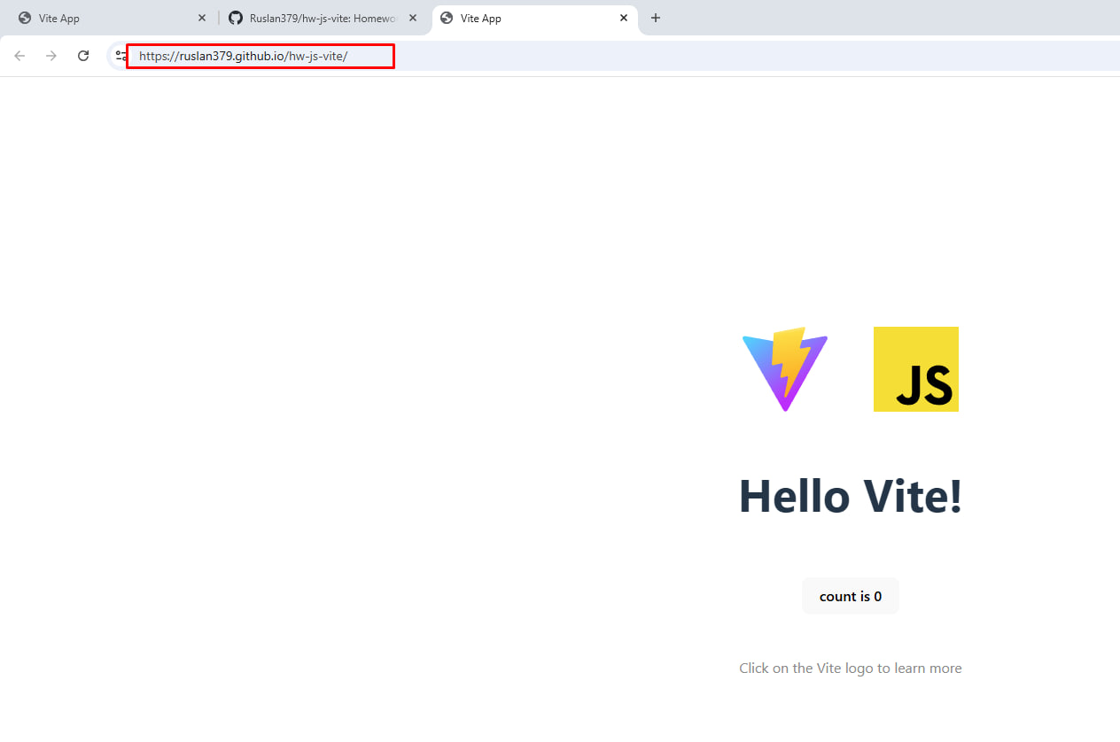
23-доп.Перевіряємо налаштування vite.config.js vite.config.js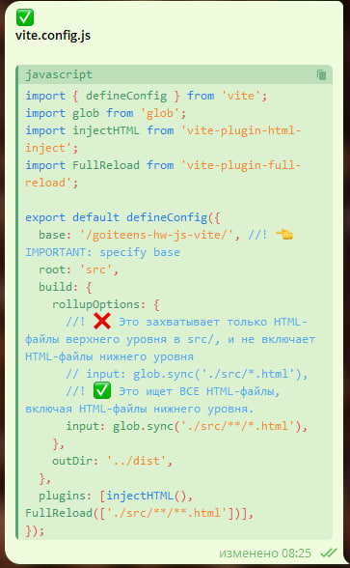
24-доп.Додати залежність (якщо її немає) npm i --save-dev @types/glob
